# 停车场管理系统V2.17

**产品需求文档**

# 修订记录

|  |  |  |  |  |
| --- | --- | --- | --- | --- |
| **版本号** | **修订日期** | **修订人** | **修订状态** | **修订说明** |
| V1.0 | 2018-05-30 | 陈钰贤 | A | 新建VEMS V2.17.需求文档 |
|  |  |  |  |  |

修订状态：A--增加，M--修改，D--删除

日期格式：YYYY-MM-DD

# 目录

停车场管理系统V2.17 1

修订记录 2

目录 3

全局说明 4

1.目的 6

1.1背景 6

1.2目的 6

1.3需求描述与约定 6

2. 关键业务流程 7

3.具体需求内容 7

3.1总体功能点 7

3.2功能点描述 7

3.2.1兼容XP系统41版本chrome浏览器 7

3.2.1.1功能说明 7

3.2.1.2原型界面 8

3.2.1.3流程图 8

3.2.1.4功能按钮说明 8

3.2.1.5用例 9

4.非功能性需求 9

5.外部接口说明 9

6.附件 9

7.附录 10

7.1通用规范说明 10

7.2通用页面及控件说明 10

# **全局说明**

|  |  |  |
| --- | --- | --- |
| **序号** | **对象** | **说明** |
| 1 | 输入框 | 1. 所有输入框必须校验合法性输入； 2. 所有输入框中的提示信息，在光标点击后都必须消失，如果未输入内容在光标移除后恢复提示文本； 3. 在所有输入型控件输入内容错误需要在解除输入状态或者提交文本框后用感叹号提示此控件输入错误，且有相应文本显示； 4. 所有必输字段的输入框后面都必须带有*号。 |
| 2 | 下拉列表 | 1. 所有下拉列表不能输入； 2. 下拉列表内选项文本是后台获取（后台可配置），不能写死在前端页面； 3. 必须要有一个默认选定的，不能为空，未特别指定时，为“全部”选项，如没有类似全部的选项，用第一个选项。 |
| 3 | 单选框 | 在有多个单选框的情况下，必须要有一个默认选定的，不能为空，未特别指定时，为第一个选项 |
| 4 | 复选框 | 1. 复选框所对应项如果是必输项，则必须勾选至少一个选项； 2. 复选框默认所有选项都不勾选； 3. 如果提供了全选按钮，则必须提供对应的反选按钮。 |
| 5 | 按钮 | 1. 按钮鼠标移动至上面时必须转为可点击手型； 2. 点击时必须要有相应的反馈，即多态（未点击状态、悬停态、点击态、点击后状态），各状态可视具体情况取舍，如文本变化或者变色，具体见UI设计； 3. 对于回写业务事件按钮不能通过快速点击进行多次触发，查询等按钮也尽量做到短期快速点击后只触发一次操作。 |
| 6 | 可点击文本 | 所有可点击文本都采用自带下划线且为蓝色表示，UI特殊指明的地方除外 |
| ７ | 表格 | 1. 如UI没有特别说明，表格如果没有数据，在表格下方的空白区域显示暂时未搜索到数据的信息，不能写在表格中。 2. 表格中带有单位的，在列名称上要括号带上单位，如：应收（元），如果此列可能有多个单位的，直接在列中带上单位，而不在列中标明 |
| 8 | 导出 | 未特别说明的，所有页面的导出按钮都是导出全部的匹配结果而不是仅仅指当前页的。 |
| 9 | 排序 | 关于排序，如无特别说明的地方，都以对应页面主元素的逆序排序（即最近发生的在最前面），如：在场车辆，以进场时间，最近进场的在前面。 |
| 10 | 密码格式 | 所有输入的信息必须以*号代替 |
| 11 | 操作人及操作时间的记录 | 所有改变记录信息及状态的操作后台都要记录对应的操作人和操作时间 |
| 12 | 提交 | 1. 提交成功：右下角提示框提示“保存成功”，2秒后自动消失； 2. 信息不合法：信息不合规则，直接跳转光标到对应项目，对应项目异步提示区提示错误信息； 3. 提交失败：右下角提示框提示“保存失败”，2秒后自动消失； 4. 网络故障：右下角提示框提示“网络出现异常，请稍后再试或联系管理员”，2秒后自动消失。 |
| 13 | 删除 | 1. 点击删除：询问“是否确定删除”，确定后才能完成删除操作； 2. 删除成功：右下角提示框提示“删除成功”，2秒后自动消失； 3. 删除失败：右下角提示框提示“删除失败，请稍后再试或联系管理员”，2秒后自动消失； 4. 网络故障：右下角提示框提示“网络出现异常，请稍后再试或联系管理员”，2秒后自动消失。 |
| 14 | 单元格内容过多 | 当单元格需要显示的内容过多时，需要采取截断显示，截断处显示“…”，并提供“更多”链接查看完整收费简介。当鼠标指针移入“更多”时显示，移出“更多”时隐藏。（如下图所示） |

# 1.目的

## 1.1背景

VEMS V2.17的迭代需求

## 1.2目的

进一步完善VEMS系统，满足尽可能多场景下的合理需求。

## 1.3需求描述与约定

需求标识方法：

1、需求序列化编号（A-B-C)

A: 需求类型代码；功能需求代码：F（Function），非功能需求代码：NF（Non-Function）

B: 子系统/模块代码；按模块简称自定义三位字母编号，如：USR(用户管理模块)

C：需求点代码：三位流水编号，如：001

例如：第一个子系统/模块的第一个功能需求点的编号为：F-USR-001

2、需求层级序号：两位流水编号，如：01

3、优先级描述约定：从低到高分为五级，对应代码：1,2,3,4,5；代码1表示最低，代码5表示最高。

4、使用频度描述：时间段/次；例如：一天/次。

5、前置条件序列化编号：

FC001；前两位为固定代码（Forward Condition），后三位为流水编号。

6、后置条件序列化编号：

BC001；前两位为固定代码（Backward Condition），后三位为流水编号。

7、正常过程：

N01；前一位为固定代码（Normal），后两位为流水编号。

8、可选过程：

O01；前一位为固定代码（Option），后两位为对应正常过程的编号）。

O01-01(对应正常过程N01的可选过程)

O01-01-01(可选过程O01-01的下游过程)最终返回到正常过程N02

1. 若引用了参考资料，应指明参考资料的简称与章节号或页码，以便复核与评审。

# 关键业务流程

## 2.1车辆模糊匹配功能流程图

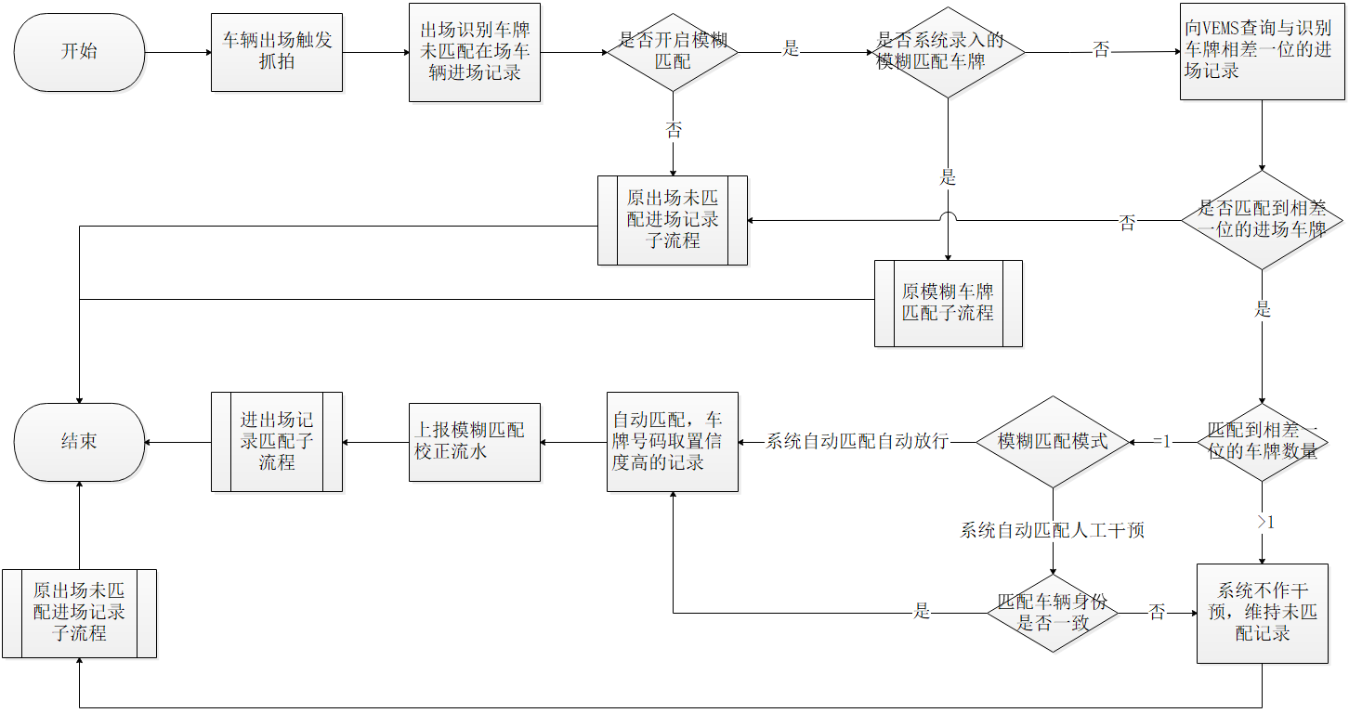

# 3.具体需求内容

## 3.1总体功能点

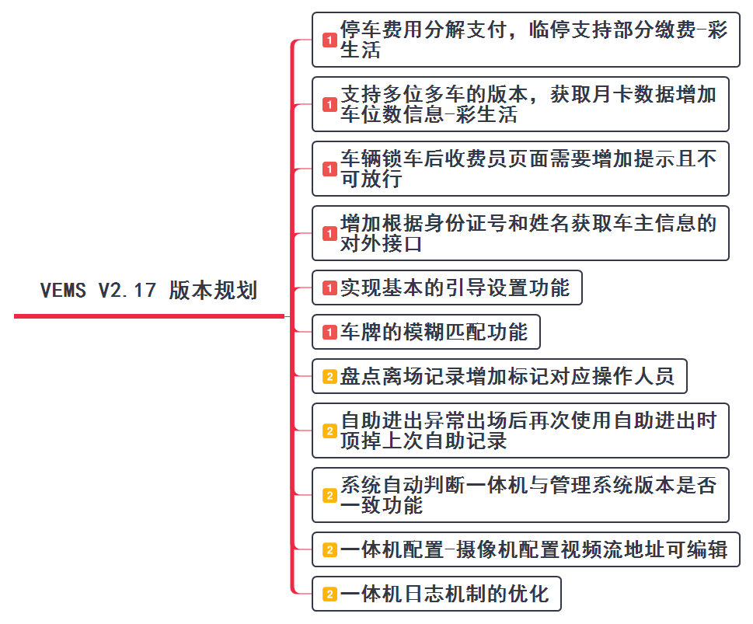

## 3.2功能点描述

### 3.2.1停车费用分解支付，临停支持部分缴费

#### 3.2.1.1功能说明

**当前问题：**

当车辆进行缴费操作后，不论有没有交够费用都将直接放行，不支持分解支付。

**业务说明：**

1、停车费用可分解支付，临停支持部分缴费。

2、平台支持商户给客户发放一定面值的停车优惠卷。当商家及客户使用优惠卷时，平台调用“临停缴费成功（高优先级）”接口来冲抵部分应缴停车费。

（1）下发金额 >= 实际应缴金额，缴费成功，容许出场；

（2）下发金额 < 实际应缴金额，用户在补缴金额 （实际应缴金额 - 下发金额）后才能出场，调用“临停缴费查询（高优先级）”接口 ，返回的临停应付金额是补缴金额。

3、岗亭端和中央监控页面中，下发金额归为已交费用、补缴金额归为应付金额、应交费用。

#### 3.2.1.2原型界面

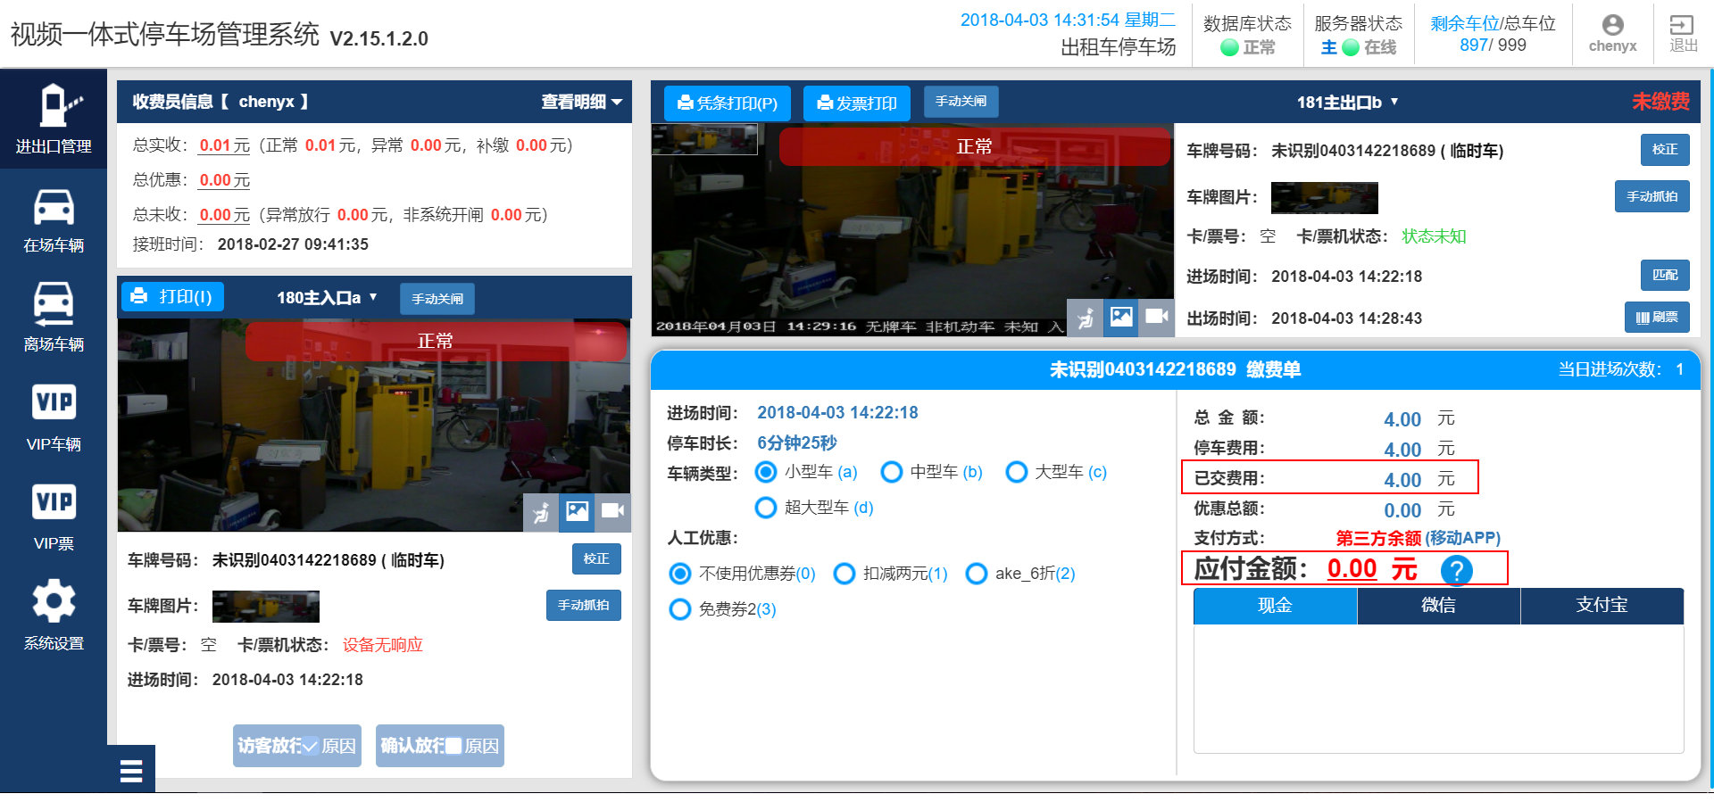

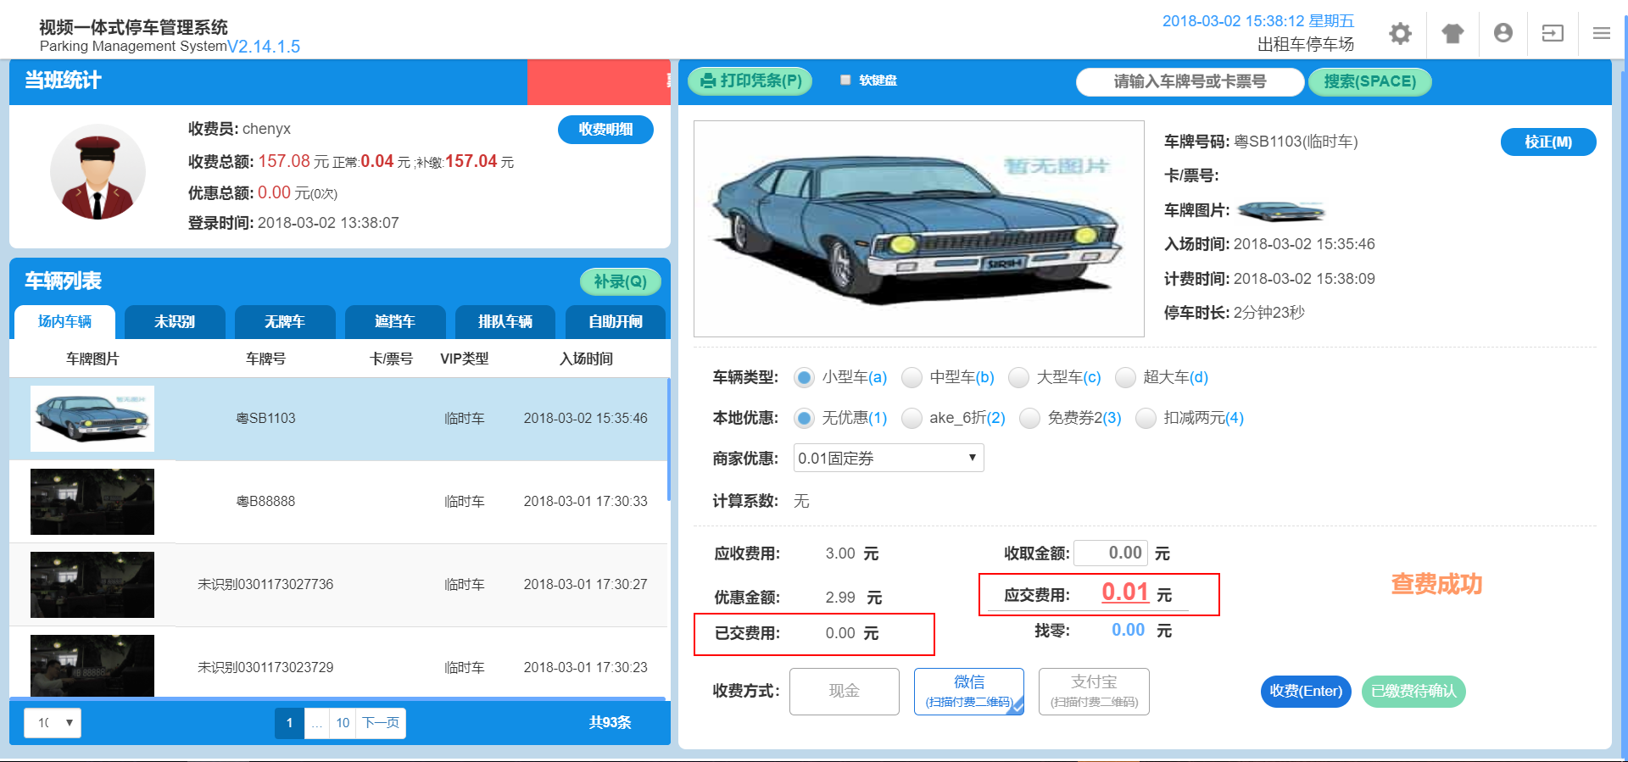

#### 3.2.1.3流程图

无。

#### 3.2.1.4功能按钮说明

无。

#### 3.2.1.5用例

无。

### 3.2.2支持多位多车的版本，获取月卡数据增加车位数信息

#### 3.2.2.1功能说明

彩生活需求：支持多位多车版本，获取月卡信息接口增加Numbers-车位数字段。

#### 3.2.2.2原型界面

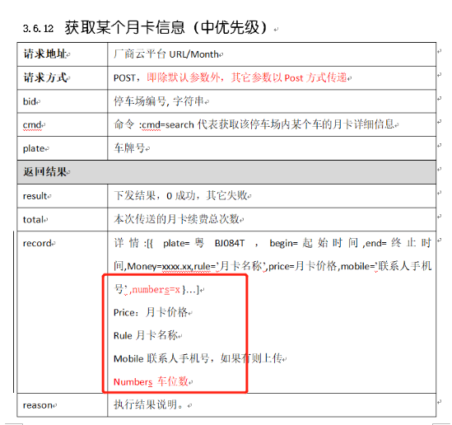

#### 3.2.2.3流程图

无。

#### 3.2.2.4功能按钮说明

无。

#### 3.2.2.5用例

无。

### 3.2.3车辆锁车后收费员页面需要增加提示且不可放行

#### 3.2.3.1功能说明

**当前问题：**

车主锁车后，岗亭端没有锁车提示，且可以由收费员手动开闸放出场

**业务说明：**

（1）车辆处于锁定状态下出场，不可开闸放行，岗亭端需要进行车辆锁定状态提示（车辆已锁定！）和弹窗提示（此车已锁定，请确认车辆解锁后再放行出场）。

（2）“确认放行”的按钮不可用，点击“异常放行”必须填写异常放行原因才可以执行异常放行操作。

#### 3.2.3.2原型界面

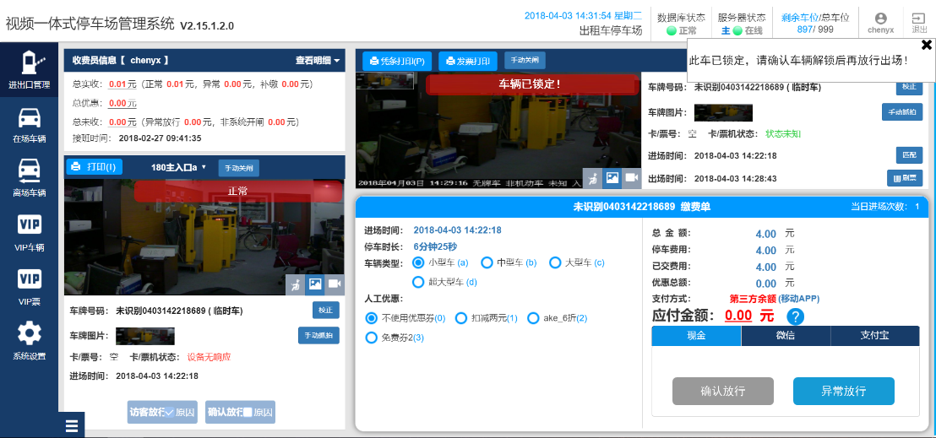

#### 3.2.3.3流程图

无。

#### 3.2.3.4功能按钮说明

无。

#### 3.2.3.5用例

无。

### 3.2.4增加根据身份证号和姓名获取车主信息的对外接口

#### 3.2.4.1功能说明

增加根据车主身份证号、姓名获取车主信息的对外接口。

#### 3.2.4.2原型界面

无。

#### 3.2.4.3流程图

无。

#### 3.2.4.4功能按钮说明

无。

#### 3.2.4.5用例

无。

### 3.2.5增加根据身份证号和姓名获取车主信息的对外接口

#### 3.2.5.1功能说明

增加根据车主身份证号、姓名获取车主信息的对外接口。

#### 3.2.5.2原型界面

无。

#### 3.2.5.3流程图

无。

#### 3.2.5.4功能按钮说明

无。

#### 3.2.5.5用例

无。

### 3.2.6一体机日志机制的优化

#### 3.2.6.1功能说明

**当前问题：**

当前一体机的日志机制是会定期将所有日志清掉，不利于出现问题时通过日志查找原因

**业务说明：**

优化一体机的日志机制，定期向管理端上报日志流水，存入管理端数据库。

#### 3.2.6.2原型界面

无。

#### 3.2.6.3流程图

无。

#### 3.2.6.4功能按钮说明

无。

#### 3.2.6.5用例

无。

### 3.2.7车牌的模糊匹配功能

#### 3.2.7.1功能说明

（1）当车辆出场触发抓拍未匹配到进场记录时，将在“在场车辆”中自动搜寻与该车牌相差一位的进场记录，如果刚好匹配到一辆相差一位的车辆，则自动匹配，车牌号码取置信度高的记录。如果匹配到超过两辆及两辆以上的车辆，则系统不进行干干预处理，直接进入到原来未匹配的流程。

（2）车牌号码相差一位：从左到右逐个比对，只存在一位误差，如桂A12345和桂A12346。

（3）出场未匹配进场记录时，提示未匹配，按原来的算法规则列出与识别车牌号码三位及以上相同的进场记录，由收费员手动匹配或校正。

#### 3.2.7.2原型界面

业务说明：

1、在停车场管理-车场配置模块中，将原来的“是否开启模糊车牌匹配”配置项改为“是否开启模糊匹配”，下拉框选项内容包括“系统自动匹配自动放行、系统自动匹配人工干预、关闭模糊匹配”三个选项，默认显示“关闭模糊匹配”

2、在“是否开启模糊匹配”增加？按钮，点击？弹出弹窗，弹窗释意内容为：

模糊匹配：车辆出场未匹配进场记录时，一体机将判断出场车牌是否为已添加的模糊匹配车牌，若是则执行模糊车牌匹配流程，若否将向管理端查询与出场车牌相差一位的进场记录。

系统自动匹配自动放行：能且只能找到一条符合条件的进场记录时，将按置信度高低自动匹配自动放行；

系统自动匹配人工干预：能且只能找到一条符合条件的进场记录后，若匹配车牌身份一致则自动匹配自动放行；若匹配车牌身份不一致则维持未匹配记录。

3、一体机执行自动匹配操作后需向管理端上报一条校正流水，校正类型为“模糊匹配”，在进出场管理-校正流水模块中，将原来的校正类型下拉框选项加上“模糊匹配”类型，操作员记为“system”。

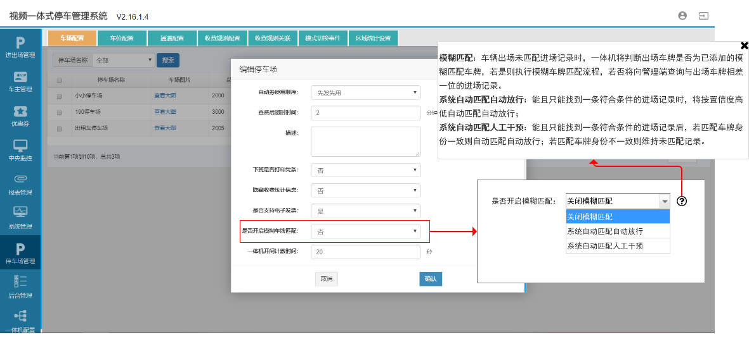

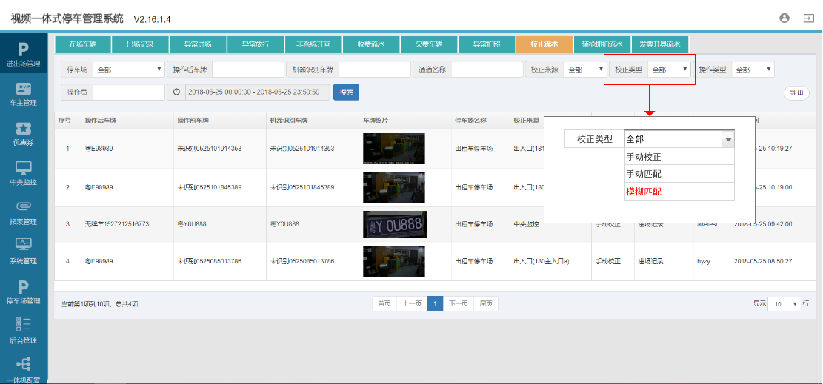

#### 3.2.7.3流程图

无。

#### 3.2.7.4功能按钮说明

无。

#### 3.2.7.5用例

无。

# 4.非功能性需求

|  |  |  |
| --- | --- | --- |
| **需求名称** | **详细要求** | **优先级** |
| 可靠性要求 | 所有崩溃情况都有记录日志 |  |
| 兼容性要求 |  |  |
| 效率要求 | 网络正常的情况下，任何菜单的点击响应时间不超过3秒 |  |
| 可维护性要求 |  |  |
| 可移植性要求 |  |  |
| 易用性要求 |  |  |
| 接口需求 |  |  |
| 运营性要求 |  |  |
| 风险规避 |  |  |
| 性能需求 |  |  |
| 其它 |  |  |
|  |  |  |

# 5.外部接口说明

无。

# 6.附件

无。

# 7.附录

## 7.1通用规范说明

|  |  |  |
| --- | --- | --- |
| **序号** | **对象** | **说明** |
|  |  |  |

## 7.2通用页面及控件说明

无。